Определение готовности ребенка к школе
I. Методика А.Р. Лурия по определению состояния кратковременной памяти
Приготовьте 10 односложных, не связанных непосредственно между собой слов. Например: игла, лес, вода, чашка, стол, гриб, полка, нож, булка, пол, бутылка.
Инструкция. "Я прочту тебе слова, а потом ты повторишь все, что запомнил. Слушай меня внимательно. Начинай повторять сразу же, как только я кончу читать. Готов? Читаю."
Затем четко произнесите подряд 10 слов, после чего предложите повторить в любом порядке.
Такую процедуру совершать 5 раз, каждый раз под названными словами ставить крестики, занося результаты в протокол.
Выявите, на каком повторении ребенок воспроизводит наибольшее количество слов, и после этого оцените следующие характеристики ребенка:
A) если воспроизведение начинает сначала увеличиваться, а потом уменьшается, то это говорит об истощаемости внимания, забывчивости;
Б) зигзагообразная форма кривой указывает на рассеянность, неустойчивость внимания;
B) "кривая" в форме плато наблюдается при эмоциональной вялости, отсутствии заинтересованности.
II. Методика Джекобсона по определению объема памяти
Названные вами цифры ребенок должен повторить в том же порядке.
Инструкция. "Я назову тебе цифры, ты их постарайся запомнить, а потом мне их назовешь."
Второй столбец контрольный. Если ребенок ошибся при воспроизведении какой-то строки, задание по данной
строке повторяется из другого столбца.
При воспроизведении:
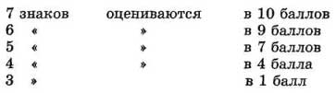
III. Методика по определению концентрации и распределения внимания
Подготовьте лист бумаги 10x10 клеток. В клетках поместите в случайном порядке 16-17 разных фигур: круг, полукруг, квадрат, прямоугольник, звездочка, флажок и пр.
При определении концентрации внимания ребенок должен ставить на заданную вами фигуру крестик. А при определении переключаемости внимания ставить на одну фигуру крестик, а на другую - нолик.
Инструкция. "Здесь нарисованы различные фигуры. Сейчас ты будешь ставить в звездочках крестик, а в остальных ничего ставить не будешь".
При определении переключаемости внимания в инструкцию включается задание ставить крестик в выбранную вами фигуру, а в другую нолик. В остальные ничего не ставить.
Учитывается правильность, полнота выполнения задания. Оценивается по 10-балльной системе, снижая по 0,5 балла за каждую ошибку. Обратите внимание на то, как быстро и уверенно ребенок выполняет задание.
IV. Методика, выявляющая уровень развития операции систематизации
Во весь лист бумаги начертите квадрат. Каждую из сторон разделите на 6 частей. Соедините разметку так, чтобы получилось 36 клеток.
Изготовьте 6 кружков разной величины: от наибольшего, помещающегося в клетку, до наименьшего. Эти 6 постепенно уменьшающихся кружков поместите в 6 клеток нижнего ряда слева направо. То же проделайте с остальными 5 рядами клеток, помещая в них сначала шестиугольники (по убыванию размеров), а потом пятиугольники, прямоугольники (или квадраты), трапеции и треугольники.
В результате получается таблица с геометрическими фигурами, расположенными по определенной системе (по убывающей величине: в левой крайней колонке наибольшие размеры фигур, а в правой - наименьшие).
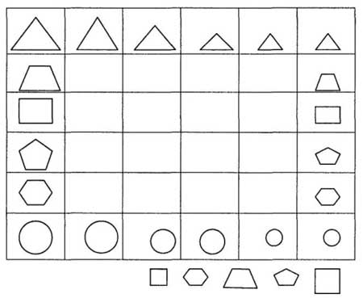
Теперь уберите фигуры из середины таблицы (16 фигур), оставьте только в крайних рядах и колонках.
Инструкция. "Рассмотри внимательно таблицу. Она разделена на клетки. В некоторых из них фигуры разной формы и величины. Все фигуры расположены в определенном порядке: каждая фигура имеет свое место, свою клетку.
А теперь посмотри середину таблицы. Здесь много пустых клеток. У тебя внизу под таблицей 5 фигур. (Из убранных 16 оставьте 5). Для них есть свои места в таблице. Посмотри и скажи, в какой клетке должна стоять эта фигура? Положи ее. А эта фигура в какой клетке должна быть? "
Оценка ведется из 10 баллов. Каждая ошибка снижает оценку на 2 балла.
V. Методика по определению способностей обобщать, абстрагировать и классифицировать
Подготовьте по 5 карточек, изображающих мебель, транспорт, цветы, животных, людей, овощи.
Инструкция. "Посмотри, здесь много карточек. Тебе нужно внимательно посмотреть их и разложить по группам так, чтобы каждую группу можно было назвать одним словом". Если ребенок не понял инструкцию, то повторите еще раз, сопровождая показом.
Оценка: 10 баллов за выполнение задания без предварительного показа; 8 баллов за выполнение задания после показа. За каждую несобранную группу оценка снижается на 2 балла.
VI. Методика по определению мыслительных способностей детей 6 лет
Подготовьте 10 комплектов (по 5 рисунков):
1) 4 рисунка зверей; один рисунок птицы;
2) 4 рисунка мебели; один рисунок бытовой техники;
3) 4 рисунка игр, один рисунок работы;
4) 4 рисунка наземного транспорта, один рисунок воздушного транспорта;
5) 4 рисунка овощей, один рисунок с изображением любого фрукта;
6) 4 рисунка одежды, один рисунок обуви;
7) 4 рисунка птиц, один рисунок насекомого;
8) 4 рисунка учебных принадлежностей, один рисунок детской игрушки;
9) 4 рисунка с изображением продуктов питания; один рисунок с изображением чего-то несъедобного;
10) 4 рисунка с изображением разных деревьев, один рисунок с изображением какого-нибудь цветка.
Инструкция. "Здесь изображены 5 рисунков. Рассмотри внимательно каждый из них и найди тот рисунок, которого там не должно быть, который не подходит к остальным."
Ребенок должен работать в удобном для него темпе. Когда он справится с первым заданием, дайте ему второе и последующие.
Если ребенок не понял, как выполнять задание, повторите инструкцию еще раз и покажите, как нужно выполнять.
Из 10 баллов за каждое невыполненное задание оценка снижается на 1 балл.
VII. Методика для выявления уровня развития образных представлений
Ребенку поочередно даются 3 разрезанные картинки. Инструкция дается для каждой разрезанной картинки. Время сбора каждой картинки контролируется.
А) Мальчик. Перед ребенком лежит разрезанный на 5 частей рисунок мальчика.
Инструкция. "Если правильно сложить эти части, то получится красивый рисунок мальчика. Сделай это как можно быстрее."
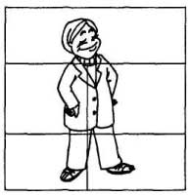 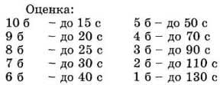
Б) Медвежонок. Перед ребенком лежат части рисунка медвежонка, разрезанного на части.
Инструкция. "Это разрезанный на части рисунок медвежонка. Сложи его как можно быстрее".
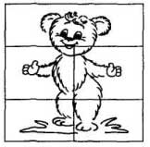 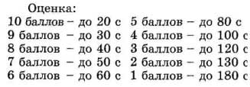
В) Чайник. Перед ребенком лежат 5 частей рисунка чайника. Инструкция. "Сложи рисунок как можно быстрее" (Название объекта не дается).
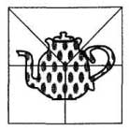 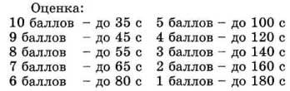
Из трех полученных оценок вычисляется средняя арифметическая.
VIII. Название цвета по показу
Приготовьте 10 карточек разного цвета: красного, оранжевого, желтого, зеленого, голубого, синего, фиолетового, белого, черного, коричневого.
Показывая ребенку карточку, спросите: "Какого цвета карточка? "
За 10 правильно названных карточек - 10 баллов. За каждую ошибку снижать 1 балл.
IX. Исследование качества звукопроизношения
Предложите ребенку назвать то, что изображено на картинках, или повторить за вами слова, в которых встречаются звуки, относящиеся к группам:
А) свистящих: [с] - твердое и мягкое, [з] - твердое и мягкое
Самолет - бусы - колос Заяц - коза - воз
Сито - гуси - лось Зима - газета - витязь
Б) шипящих: [ж], [ш], [щ], [ч], [ц]
Цапля - яйцо - нож Чашка - бабочка - ключ
Жук - лыжи - нож Щетка - ящерица - нож
Шишка - кошка - мышь
В) небных: [к], [г], [х], [й]
Крот - шкаф - замок Халва - уха - мох
Гусь - угол - друг Йод - зайка - май
Г) Сонорных: [р] - твердое и мягкое, [л] - твердое и мягкое
Рак - ведро - топор Лопатка - белка - стул
Река - гриб - фонарь Лейка - олень - соль
При подборе других слов важно, чтобы звук встречался в начале, середине и конце слова.
Оценка 10 баллов - за чистое произношение всех слов. Невыговаривание одного звука снижает оценку на 1 балл.
X. Методика определения уровня мобилизации воли (по Ш.Н. Чхарташвили)
Ребенку предлагается альбом из 12 листов, в котором 10 заданий. На левой стороне (при развороте каждой позиции) вверху и внизу расположены 2 кружка диаметром 3 см, на правой - цветные картинки (пейзажи, звери, птицы, машины и т.д.).
Инструкция. "Вот альбом, в нем есть картинки и кружки. Нужно внимательно смотреть поочередно на каждый кружок, сначала на верхний. И так на каждой странице. На картинки смотреть нельзя." (Последнее слово интонационно подчеркивается.)
Выполнение всех 10 заданий без отвлечений на картинки оценивается в 10 баллов. Каждое невыполненное задание снижает оценку на 1 балл.
XI. Методика, определяющая уровень развития мелкой моторики рук, аналитических и синтетических функций мозга (изучается посредством графического диктанта и метода Керна - Йерасека)
Образец графического диктанта
Ребенку дают листок бумаги в клеточку и карандаш. Показывают и объясняют, как нужно проводить линии.
Инструкция. "Сейчас мы будем рисовать разные узоры. Сначала я покажу тебе, как нужно рисовать, а потом я буду тебе диктовать, а ты внимательно слушай и рисуй. Давай попробуем."
Например: одна клеточка вправо, одна клеточка вверх, одна клеточка вправо, одна клеточка вверх, одна клеточка вправо, одна клеточка вниз, одна клеточка вправо, одна клеточка вниз.
"Видишь какой рисунок получился? Понял? Теперь выполни задание под мою диктовку, начиная вот от этой точки." (Ставится точка в начале строки.)
Первое графическое изображение
Инструкция. "Теперь внимательно слушай меня и рисуй только то, что я буду диктовать:
одна клеточка вверх, одна клеточка вправо, одна клеточка вниз, одна клеточка вправо, одна клеточка вверх. Одна клеточка вправо, одна клеточка вниз, одна клеточка вправо, одна клеточка вверх, одна клеточка вправо, одна клеточка вниз."
Оценка: за все задание - 10 баллов. За каждую ошибку снимается 1 балл.
Второй графический диктант
Инструкция. "Теперь нарисуй еще один рисунок. Слушай меня внимательно:
одна клеточка вправо, одна клеточка вверх, одна клеточка вправо, одна клеточка вниз, одна клеточка вправо, одна клеточка вниз, одна клеточка вправо, одна клеточка вверх, одна клеточка вправо, одна клеточка вверх, одна клеточка вправо, одна клеточка вниз, одна клеточка вправо, одна клеточка вниз, одна клеточка вправо, одна клеточка вниз, одна клеточка вправо."
Оценка: за все задания - 10 баллов. За каждую ошибку снимается 1 балл.
Третий графический диктант
Инструкция. "Теперь нарисуем еще один узор. Слушай меня внимательно:
одна клеточка вправо, три клеточки вверх, одна клеточка вправо, две клеточки вниз, одна клеточка вправо, две клеточки вверх, одна клеточка вправо, три клеточки вниз, одна клеточка вправо, две клеточки вверх, одна клеточка вправо, две клеточки вниз, одна клеточка вправо, три клеточки вверх, одна клеточка вправо."
Оценка: за все задание - 10 баллов. За каждую ошибку снимается 0,5 баллов.
XII. Методика для изучения и оценки моторной персеверации (т.е. шаблонного повторения движения)
Инструкция. "Посмотри внимательно на этот узор и попробуй нарисовать такой же. Вот здесь (указать где)."
Ребенок должен продолжить узор, изображенный на бланке. Поочередно предлагается 10 бланков.
За каждое правильно выполненное задание - 1 балл. Максимально - 10.
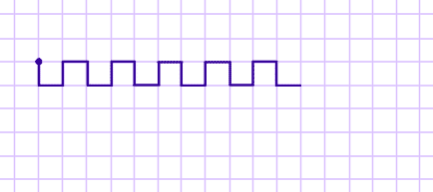
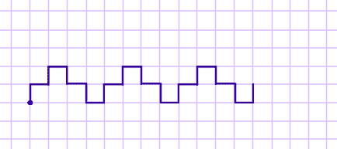
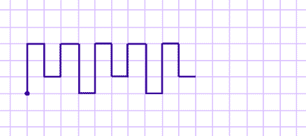
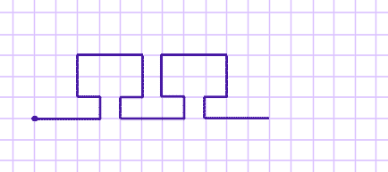
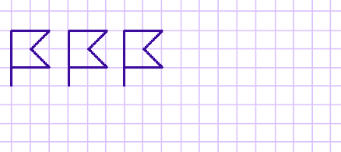
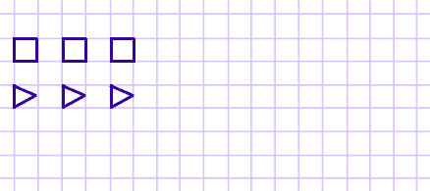
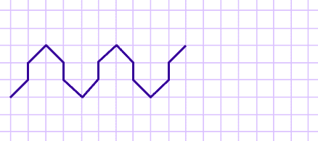
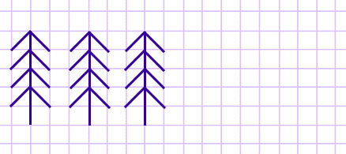
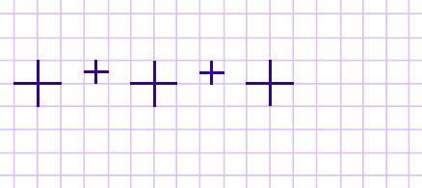
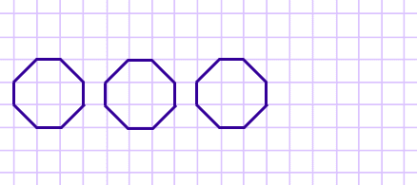
XIII. Методика Керна - Йерасека
Все три задания методики направлены на определение развития тонкой моторики руки, координации движений и зрения. Все это необходимо для того, чтобы ребенок в школе научился писать. Кроме того, с помощью этого теста в общих чертах можно определить интеллектуальное развитие ребенка, умение подражать образцу и способность к сосредоточенности, концентрации внимания.
Методика состоит из трех заданий:
1. Срисовывание письменных букв.
2. Срисовывание группы точек.
3. Рисование мужской фигуры.
Ребенку дают лист нелинованной бумаги. Карандаш кладут так, чтобы ребенку было одинаково удобно взять его и правой, и левой рукой.
А. Копирование фразы "Ей дан чай"
Ребенку, еще не умеющему писать, предлагают скопировать фразу "Ей дан чай", написанную письменными(!) буквами. Если ваш ребенок уже умеет писать, то следует предложить ему скопировать образец иностранных слов.
Инструкция. "Посмотри, здесь что-то написано. Ты еще не умеешь писать, поэтому попробуй это нарисовать. Хорошенько посмотри, как это написано, и в верхней части листа (показать где) напиши так же."
10 баллов - срисованную фразу можно прочитать. Буквы не более чем в 2 раза больше образца. Буквы образуют три слова. Строка отклонена от прямой линии не более чем на 30°.
8-9 баллов - предложение можно прочитать. Буквы по величине близки к образцу. Их стройность не обязательна.
7-6 баллов - буквы разделены не менее чем на две группы. Можно прочитать хотя бы 4 буквы.
5-4 балла - на образцы похожи не менее 2 букв. Вся группа имеет вид письма.
3-2 балла - каракули.
Б. Срисовывание группы точек
Ребенку выдают бланк с изображением группы точек. Расстояние между точками по вертикали и горизонтали -1 см, диаметр точек - 2 мм.
Инструкция. "Здесь нарисованы точки. Попробуй сам нарисовать такие же вот здесь" (показать где).
10-9 баллов - точное воспроизведение образца. Нарисованы точки, а не кружки. Какие-либо незначительные отклонения одной или нескольких точек от строки или колонки допускаются. Может быть любое уменьшение фигуры, увеличение же возможно не более чем вдвое.
8-7 баллов - число и расположение точек соответствует заданному образцу. Отклонение не более трех точек от заданного положения можно не учитывать. Допустимо изображение кружков вместо точек.
6-5 баллов - рисунок в целом соответствует образцу, не более чем вдвое превышая его по величине в длину и в ширину. Число точек не обязательно соответствует образцу (однако их не должно быть больше 20 и меньше 7). Отклонение от заданного положения не учитывается.
4-3 балла - контур рисунка не соответствует образцу, хотя и состоит из отдельных точек. Размеры образца и число точек не учитываются совсем.
1-2 балла - каракули.
В. Рисунок человека
Инструкция: "Здесь (указать где) нарисуй какого-нибудь мужчину (дядю)." Никаких пояснений или указаний при этом не дается. Также запрещается объяснять, помогать, делать замечания по поводу ошибок. На любой вопрос ребенка нужно отвечать: "Рисуй так, как ты умеешь". Разрешается ребенка подбодрить. На вопрос: "Можно ли рисовать тетю?" - необходимо объяснить, что рисовать надо дядю. Если же ребенок начал рисовать женскую фигуру, можно разрешить ее дорисовать, а затем попросить рядом нарисовать мужчину.
При оценке рисунка человека учитывается:
- наличие основных частей: головы, глаз, рта, носа, рук, ног;
- наличие второстепенных деталей: пальцев, шеи, волос, обуви;
- способ изображения рук и ног: одной чертой или двумя, так что видна форма конечностей.
10-9 баллов - есть голова, туловище, конечности, шея. Голова не больше туловища. На голове волосы (шапка), уши, на лице глаза, нос, рот. Руки с пятью пальцами. Есть признак мужской одежды. Рисунок сделан непрерывной линией ("синтетический", когда руки и ноги как бы "вытекают" из туловища.
8-7 баллов - по сравнению с описанным выше могут отсутствовать шея, волосы, один палец руки, но не должна отсутствовать какая-либо часть лица. Рисунок выполнен не "синтетическим способом". Нарисована отдельно голова и туловище. К ним "прилеплены" руки и ноги.
6-5 баллов - есть голова, туловище, конечности. Руки, ноги должны быть нарисованы двумя линиями. Отсутствуют шея, волосы, одежда, пальцы на руках, ступни на ногах.
4-3 балла - примитивный рисунок головы с конечностями, изображен на одной линии. По принципу "палка, палка, огуречик - вот и вышел человечек".
1-2 балла - отсутствие ясного изображения туловища, конечностей, головы и ног. Каракули.
XIV. Методика определения уровня развития коммуникативной сферы
Уровень развития общительности ребенка определяется в детском саду воспитателем во время общих детских игр. Чем активнее ребенок в общении со сверстниками, тем выше уровень развития коммуникативной системы.
10 баллов - сверхактивный, т.е. постоянно тормошит сверстников, вовлекая в игры, общение.
9 баллов - очень активный: вовлекает и сам активно участвует в играх и общении.
8 баллов - активный: идет на контакт, участвует в играх, иногда сам вовлекает сверстников в игры, общение.
7 баллов - скорее активный, чем пассивный: участвует в играх, общении, но сам не понуждает к этому других.
6 баллов - трудно определить, активный или пассивный: позовут играть - пойдет, не позовут - не пойдет, сам активности не проявляет, но и участвовать не отказывается.
5 баллов - скорее пассивный, чем активный: иногда отказывается от общения, но участвует в играх и общении.
4 балла - пассивный: только иногда участвует в играх, когда его настойчиво приглашают.
3 балла - очень пассивный: не участвует в играх, только наблюдает.
2 балла - замкнутый, не реагирует на игры сверстников.
XV. Методика по определению состояния долговременной памяти
Попросите ребенка назвать ранее заученные слова через час. Инструкция. "Вспомни те слова, которые я тебе читал".
Оценка 10 баллов - если ребенок воспроизвел все те слова. Каждое невоспроизведенное слово уменьшает оценку на 1 балл.
Оценка результатов
Коэффициент психологической готовности (КПГ) ребенка к школе определяется отношением суммы оценок к числу методик. При этом КПГ до 3 баллов оценивает неудовлетворительную готовность, до 5 баллов - слабую, до 7 баллов - среднюю, до 9 баллов - хорошую и до 10 баллов - очень хорошую готовность.

